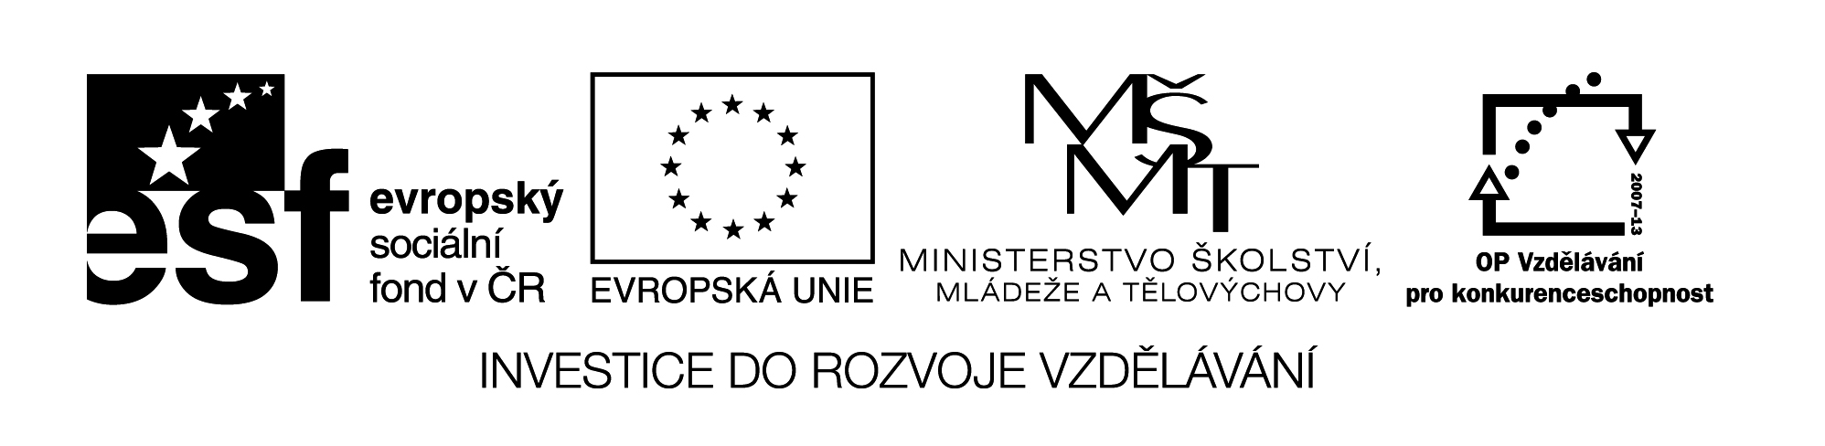
III/2 Inovace a zkvalitnění výuky  prostřednictvím ICT | VY_32_18_09
Název vzdělávacího materiálu | Vzory podstatných jmen rodu mužského
Jméno autora | Mgr. Romana Niebauerová
Anotace | Třídění podst. jmen rodu muž. v hodině ČJ-4.r.
Očekávaný výstup vzhledem k RVP | Přiřazování podst. jmen rodu muž. ke vzorům
Rozvíjené klíčové kompetence | Kompetence k učení  - vyhledává a třídí informace
Průřezové téma | OSV – cvičení smyslového vnímání, pozornosti a soustředění
Časový harmonogram | 15 minut v hodině ČJ
Použitá literatura a zdroje  Pomůcky a prostředky | Karty se slovy, magnety
Datum | Březen 2013

Registrační čísloCZ.1.07/1.4.00/21.1257

Práce v hodině

Motivace – hledání karet s podst. jmény (slova jsou ukryta na viditelných místech ve třídě, děti je umísťují na magnetickou tabuli) – příloha

Opakování vzorů podst. jmen rodu muž. a pravidel přiřazování slov k jednotlivým vzorům

Samostatná práce – pracovní list (třídění podst. jmen ke vzorům)

Hodnocení

PŘÍLOHA – KARTY S PODST. JMÉNY RODU MUŽSKÉHO (ZVĚTŠIT O 100 %)

KOMINÍK | MOTÝL | CUKRÁŘ
KRÁL | KROJ | PŘÍSTROJ
SEŠIT | STŮL | FOTBALISTA
SLUHA | DŮCHODCE | SPRÁVCE
ÚZEMÍ | MAPA | KOLO
DÍTĚ | STAROST | BROSKEV
LUPA | VŮDCE | STROJVŮDCE

PRACOVNÍ LIST

Vypište podstatná jména rodu mužského z magnetické tabule k jednotlivým vzorům:

PÁN
PÁ PÁN
TŽ _________________________________________________

HRAD

________________________________________________________

MUŽ

________________________________________________________

STROJ

________________________________________________

PŘEDSEDA

__________________________________________

.

SOUDCE

____________________________________________________

